Учебно-исследовательская конференция учащихся «Шаг в будущее»
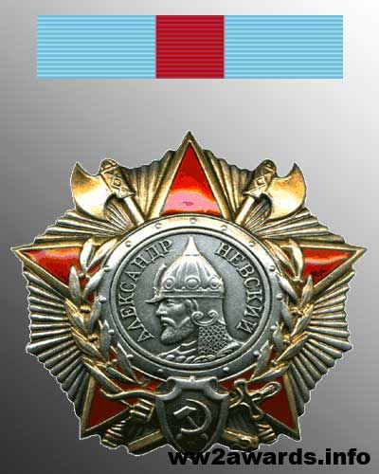

Кавалер ордена Александра Невского

Автор: Трофимов Данил Алексеевич, 9б,
МБОУ «Грачёвская СОШ» Грачёвского района.
Руководитель: Маргелова Надежда Климовна,
учитель русского языка и литературы
высшей квалификационной категории
МБОУ «Грачёвская СОШ» Грачёвского района.
Дом. адрес: 461800 Оренбургская область,
Грачёвский район, с. Грачёвка, ул. Победы, 11,
тел. 8 922 873 61 11, 8(35344) 2-19-57 – дом.

с. Грачёвка, 2016 год

СОДЕРЖАНИЕ
ВВЕДЕНИЕ……………………………………………………………………...3
ГЛАВА I. ПОДВИГ БЕССМЕРТЕН. БОЕВОЙ ПУТЬ ТАНКОВОЙ БРИГАДЫ………………………………….. .……….………..………...….....6

ГЛАВА II. КАВАЛЕР ОРДЕНА АЛЕКСАНДРА НЕВСКОГО…………..…9

ЗАКЛЮЧЕНИЕ…………………………………………………………………14
ЛИТЕРАТУРА………………………………………………………………….16
ПРИЛОЖЕНИЯ………………………………………………………………...17

ВВЕДЕНИЕ
Победу над фашистской Германией называют – Великой. Это потому, что ежедневно и ежечасно на протяжении бесконечно долгих 1418 дней и ночей она создавалась напряжением миллионов людей на фронте и в тылу, включая детей, стариков и женщин. Она состоит из многих выборов, которые делали работники тыла, кормившие, обувавшие нашу армию, снабжавшие ее необходимым оружием и боеприпасами, и бойцы на своей боевой позиции – маленьком островке посреди бушующего океана войны. В этом суть героизма всех и каждого в то время, в этом источник Великой Победы.
Трудно представить себе как жили наши прадедушки и прабабушки в начале 40-х годов, что они думали и чувствовали. Даже спустя почти семь десятилетий после окончания самой кровопролитной и жестокой войны, не только в Отечественной, ну и во всей мировой истории, мы по крупицам узнаем правду о ней. О войне и победе, которая вознесла великую страну к вершинам ее могущества и исторической славы, до сих пор говорят либо – полуправду, либо слагают мифы, одни чернят, другие – обеляют те или иные эпизоды войны. Чем дальше отодвигается от нас по времени день, когда была подписана безоговорочная капитуляция, тем величественнее и значительнее предстает перед нами подвиг советского народа, победившего фашизм.
А что же такое подвиг? Когда задумываешься над смыслом этого слова, всегда возникают в памяти образы прославленных героев: сильных, смелых, мужественных, таких, как Валерий Чкалов, Рихард Зорге, Алексей Маресьев, которые рисковали жизнью или даже отдали ее за спасение Родины и народа. Их имена широко известны, о них написаны стихи и книги, воздвигнуты памятники. Но сколько было таких безымянных героев, которые сражались за каждый поселок, за каждую высоту. О них напоминают братские могилы и обелиски. Наверно, нет подвигов больших и маленьких, если за каждым из них стоит жизнь человека, которую он отдал, спасая других. И каждый такой герой достоин памяти и почета.

Память эта живет в сердцах родных и близких, их семьи и передается из поколения в поколение. Так и я узнал о войне от моего прадедушки, Трофимова Николая Григорьевича. Ему в 2014 году исполняется 90 лет. Он рассказал о том, как воевал, как пережили войну наши родные, трудившиеся в тылу. И когда я слушаю его рассказы и воспоминания, мне кажется, что сама жизнь этих людей была подвигом – сколько трудностей, лишений и опасностей они преодолели, перетерпели и выжили!
Я уверен, что жизнь всех людей, кто воевал и пережил войну – это великий пример героизма и каждодневного подвига для новых поколений. Нам нельзя забывать об этом героическом прошлом, нельзя быть равнодушными, неблагодарными. Мы должны всегда помнить, что сегодняшним своим счастьем мы обязаны им. Об этом хорошо сказал Роберт Рождественский:
Пусть не все герои, –
Те, кто погибли, –
Павшим вечная слава!
Вечная слава!
Вспомним всех поименно,
Горем вспомним своим…
Это нужно – не мертвым!
Это нужно – живым! [12]
В 2009 году вышла книга «Навечно в памяти живых», составителем которой является руководитель школьного музея «Память» Виталий Яковлевич Егоров. Из этой книги я впервые узнал, что мой родственник, старший брат моей прабабушки Насти, Максимов Алексей Романович, единственный из уроженцев Грачёвского района, кто награждён орденом Александра Невского. Я решил провести исследование.
Цель моей работы: узнать о подвиге Алексея Романовича Максимова, участника Великой Отечественной войны.

Задачи:
- выяснить историю ордена Александра Невского;
- расспросить старожилов моего рода и собрать материал о Максимове А.Р.;
- оформить собранные материалы в виде исследовательской работы и компьютерной презентации.
Объект исследования – подвиг советского народа в годы Великой Отечественной войны.
Предметом исследования стала судьба Максимова Алексея Романовича, награждённого орденом Александра Невского.
Методы исследования:
- изучение и анализ литературы и документов по данной теме;
- психодиагностический метод (беседы и интервью с людьми, знавшими Максимова А.Р.)
- метод обобщения (вывод по результатам исследования).

ГЛАВА I. ПОДВИГ БЕССМЕРТЕН. БОЕВОЙ ПУТЬ ТАНКОВОЙ БРИГАДЫ
День 9 мая объявлен праздником Победы советского народа. И это не просто торжество в ряду праздников, это дань погибшим, изъявление великой благодарности ныне живущим героям – победителям. Праздник 9 мая – это набатный колокол мира, который ежегодно тысячеусто возвещает: «Люди, будьте бдительны! Помните о темных силах, стремящихся ввергнуть в путину еще более страшной войны теперь уже весь земной шар – единый дом Человека во всей Вселенной!»
Почти 70 лет отделяют нас от великого Дня Победы советского народа над фашистской Германией.
Чем дальше по времени уходят от нас те грозные годы, тем все более ясным становятся величие того подвига, который совершил наш народ во время Великой Отечественной войны.
Миллионы солдат, спасших Отчизну от порабощения, спят вечным сном на гигантских полях сражений. Они ценою жизней завоевали наше прекрасное сегодня; 5610 грачёвцев ушли на фронт, 4860 из них вернулись [7, с. 9].
С каждым годом День Победы собирает все меньше старых солдат, участников великой войны. Они уходят от нас – и уносят с собой живую, в лицах и голосах, память о ней, живую правду о войне, выстраданную собственными кровью и потом.
Мы должны помнить об этом и быть благодарными, снисходительными к их старости и заботливыми к их немощи. И успеть бы нам расспросить их и услышать в ответ правду, которую больше не узнать ниоткуда – ни из фильмов, ни из книг, ни даже из записанных, но отредактированных временем воспоминаний.
Боевой путь Максимова Алексея Романовича связан, как я выяснил, с 5-й гвардейской танковой бригадой. Поэтому я решил сначала узнать об этой танковой бригаде. Пятая гвардейская танковая бригада – это гвардейское формирование (соединение) танковых войск Вооружённых Сил СССР в Великой Отечественной войне. Сформирована 29 января 1942 года путём преобразования 142-й танковой бригады. Первое соединение танковых войск РККА которое получило на вооружение американские танки Шерман. В действующей армии с января 1942 года по май 1945 года [8].
Участвовала в Барвенковско-Лозовской операции зимой 1942 года, 13 февраля 1942 года гвардейская танковая бригада выведена в резерв. В боях за Харьков в мае 1942 года окружена под Чепелем. Из 1 211 человек бригады из окружения вышло 155 и 5 танков из 14-ти [2].
Полное открытое наименование бригады, по окончании Великой Отечественной войны — 5-я Гвардейская Новороссийская Краснознаменная ордена Богдана Хмельницкого отдельная танковая бригада. Начав боевую историю на берегах Днестра, танкисты бригады прошли тяжёлыми военными дорогами с первого дня войны до победоносного её завершения, от государственной границы до предгорий Главного Кавказского хребта и затем – до Праги [6].
За годы войны танковая бригада прошла путь в 10 тысяч километров, из них с боями – свыше 6 тысяч. В ходе боёв в содружестве с другими родами войск она очистила от противника десятки тысяч квадратных километров, освободила сотни населённых пунктов и десятки крупных городов. Из 1418 долгих дней и ночей войны 1129 провели гвардейцы соединения непосредственно на переднем крае.
Пятая гвардейская Новороссийская танковая бригада участвовала во многих оборонительных и наступательных операциях Советских Вооружённых Сил. В отдельные периоды она возглавляла наступление, являлась костяком подвижных групп армии. Со славой пронесли танкисты боевое знамя по землям Северного Кавказа, Кубани, Тамани, Ростовской области, Украины, Венгрии, Польши и Чехословакии, даря людям освобождение. В ходе оборонительных и наступательных боёв бригада форсировала множество водных преград, в том числе крупнейшие реки Европы – Дон, Северский Донец, Днепр, Вислу, Одер, преодолела ряд сложных горных перевалов на Кавказе и Карпатах [5].
В 1941-1942 годах воины совершили первые тараны фашистских танков, а в декабре 1944 года – форсирование реки танками под водой.
Боевое знамя бригады украшают три ордена. Она удостоена звания гвардейской и почётного наименования – «Новороссийская». В тяжёлых условиях окружения под Харьковом в 1942 году бригада сумела добиться победы над превосходящими силами противника. Самоотверженными и решительными действиями она прорвала внутренний и внешний фронты окружения и сохранила своё гвардейское знамя (приложение 1).
Она принимала участие в Нальчикской оборонительной операции. 26 сентября 1942 года прикрывала грозненское направление в район Малгобека, и Озёрной. На тот момент бригада имела 40 Валентайнов, 3 Т-34 и 1 БТ-7. 29 сентября бригада контратаковала немецкие части в долине Алханч-урт. Участвовала в Новороссийско-Таманской стратегической операции, в ходе которой наряду с другими частями ею было освобождён Новороссийск, а 21 сентября 1943 года бригада освободила Анапу. Закончила войну в Праге, операцией по помощи Пражскому восстанию 1945 года [9,10,11].
Максимов Алексей Романович – достойный представитель 5-й гвардейской танковой бригады (приложение 2).

ГЛАВА II. КАВАЛЕР ОРДЕНА АЛЕКСАНДРА НЕВСКОГО
Я хочу рассказать о моём родственнике – участнике Великой Отечественной войны, кавалере ордена Александра Невского – Максимове Алексее Романовиче. Он единственный из уроженцев Грачёвского района, кто награждён этим орденом. Меня это очень заинтересовало, я решил провести исследование. И вот что я выяснил.
Орден Александра Невского является единственной наградой, существовавшей (с определёнными изменениями) в наградных системах Российской империи, Советского Союза и Российской Федерации (приложение 3).
Орден вручался почти вдвое чаще, чем все остальные «полководческие» ордена вместе взятые. Несмотря на это, он встречается гораздо реже многих других орденов, что объясняется частой гибелью кавалеров ордена в последующих боях.
Орден Александра Невского часто встречался и на знамёнах воинских частей как коллективная награда. Этим орденом был награждён авиаполк «Нормандия-Неман». Советское командование посчитало неуместным награждать французских летчиков орденами Суворова, или, тем более, Кутузова.
Орденом Александра Невского награждались командиры Красной Армии, проявившие в боях за Родину в Отечественной войне личную отвагу, мужество и храбрость и умелым командованием обеспечивающие успешные действия своих частей.
Награждение орденом Александра Невского производилось Указом Президиума Верховного Совета СССР. Орденом Александра Невского награждались командиры дивизий, бригад, полков, батальонов, рот и взводов.
В Российской империи существовал орден Святого Александра Невского, которым награждались как военные, так и гражданские лица. В 1917 году он был упразднён вместе с другими царскими орденами.
29 июля 1942 года в СССР был учреждён новый орден Александра Невского как военный орден для награждения командного состава Красной Армии.
Лучший эскиз ордена Александра Невского создал старший архитектор института «Центрвоенпроект» Игорь Сергеевич Телятников. Поскольку не сохранилось прижизненных портретов полководца, Телятников поместил на орден профильное изображение артиста Николая Черкасова, исполнившего роль Александра Невского в одноименном кинофильме. Рисунок ордена был утверждён 20 июля 1942 года.
В статусе изначально определялось, что орденом могут награждаться лишь командиры воинских частей от взвода до полка включительно. Указом Президиума Верховного Совета СССР от 10 ноября 1942 года возможность награждения орденом установлена и для командиров дивизий и бригад.
Орден Александра Невского являлся младшим из «полководческих» орденов. Он был единственным среди них, имеющим только одну степень [1].
Как же был награждён этим орденом брат моей прабабушки? Значит, он входил в командный состав Красной Армии и проявил «в боях за Родину в Отечественной войне личную отвагу, мужество и храбрость и умелым командованием обеспечил успешные действия своих частей»? Это и предстояло мне выяснить.
Я прочитал книгу «Навечно в памяти живых», где есть странички, посвящённые Алексею Романовичу. Эту статью написал брат моей бабушки Селивёрстов Юрий Порфирьевич в 1995 году, и она впервые была напечатана в районной газете «Призыв». Беседы с бабушкой Анастасией Романовной и её сёстрами Софьей Романовной и Зинаидой Романовной помогли мне найти ответы на мои вопросы. Очень помогли книги однополчанина Максимова Алексея Романовича Кондратенко Г. Ф. «Танки штурмуют доты» и «Штурмовали горы танкисты », которые привёз из Душанбе прадедушка Лёша в 1980-е годы и подарил сёстрам. Вот что я узнал.
Максимов Алексей Романович, старший брат моей прабабушки, родился в селе Верхнеигнашкино Грачёвского района в марте 1922 года в крестьянской семье. Он был старшим из детей в многодетной семье Максимовых Романа Тимофеевича (1900 – 25.12.1966) и Агафьи Николаевны (1899-18.09.1977). Младше на 2 года был брат Валентин (по документам Леонид). Помощницами матери были сёстры Ксения, Анастасия (моя прабабушка), Софья и Зинаида. Алексей после школы учился в ФЗУ г.Бузулука, получил профессию тракториста. Когда призвали в армию, стал танкистом. Началась война, Алексей служил в действующей армии. Как способного воина, обладающего организаторскими способностями, отправили в танковое училище. С лейтенантскими погонами стал Алексей Максимов командиром танковой роты. Прошел всю войну в пятой гвардейской танковой бригаде. Свою родословную бригада начала от 47-й танковой дивизии. Звание гвардейской бригада получила в числе первых частей и соединений Советских Вооружённых Сил – в боях за освобождение города Ростова-на-Дону в 1941 году. Здесь она принимала активное участие в разгроме хвалёной танковой армии генерала Клейста. За период боевых действий бригада нанесла большие потери врагу. Она уничтожила 46 300 солдат и офицеров противника, 377 танков и самоходных артиллерийских установок, 38 самолётов, 908 орудий и много другой техники [л. 59].
Особо отличились гвардейцы пятой танковой бригады под Новороссийском, на Малой земле. 225 дней продолжались кровопролитные бои на малоземельском плацдарме. 225 дней и ночей. Весной 1942 года, собравшись с силами после зимних поражений, гитлеровские военачальники развернули наступление, стремясь прорваться к нефтеносным районам Кавказа. К началу сентября они привели войска к северной окраине Новороссийска. Шли жестокие бои. Но город не сдался, город выстоял. После упорных шестидневных, а точнее, шестисуточных уличных боёв 16 сентября 1943 года город Новороссийск, важнейшая военно-морская база Черноморского флота, был полностью очищен от противника. В ознаменование одержанной победы 5-й гвардейской танковой бригаде было присвоено наименование «Новороссийской», а всему личному составу объявлена благодарность.
По рассказам сослуживцев, а один из них приезжал в Верхнеигнашкино вместе с прадедушкой в 1970-е годы, Алексей был бесстрашным и смелым, в бою о себе не думал. В книге воспоминаний однополчанина Кондратенко Георгия Филипповича «Танки штурмуют доты» есть очень важные сведения о нём: «Алексей Романович имел отличный боевой счёт. Своей пушкой лично уничтожил два противотанковых пункта, шесть пулеметов, шесть дзотов и десятки гитлеровцев» [ 4, с.90].
В сентябре 1943 года за образцовое выполнение заданий командования при штурме опорных пунктов врага в городе Новороссийске и проявленные при этом личное мужество и отвагу командир танковой роты второго отдельного танкового батальона гвардии старший лейтенант А.Р.Максимов был награждён орденом Александра Невского. Как рассказывает прабабушка, старший брат в конце 1943 года приезжал домой на три дня. Так он был поощрен командованием за боевые заслуги.
После освобождения Новороссийска 5-ая гвардейская танковая бригада совместно со стрелковыми частями неотступно преследовала врага. За героизм и мужество, проявленные в последующих боях, она была награждена орденами Красного Знамени, Суворова и Богдана Хмельницкого [3].
Алексей Максимов в составе пятой танковой бригады сражался на Северном Кавказе, с боями прошёл по Украине, освобождал от гитлеровских захватчиков Польшу и Чехословакию. За годы войны несколько раз был ранен. Победу встретил в Германии. Ещё несколько лет после Победы служил в городе Гюстрав. В Германии он создал семью, его избранница была медсестрой из Украины, звали её Зинаида. Но счастье Максимовых было недолгим: после родов жена умерла, а сын Александр прожил всего шесть месяцев. Алексей привёз пепел любимой и похоронил на кладбище на малой родине.
Работал около года председателем сельского совета в Верхнеигнашкино. Родные, жившие в городе Душанбе, позвали его к себе, и молодой парень поехал покорять новые вершины. Там Алексей создал новую семью, встретив украинку Шурочку. Больше 40 лет жил и трудился Алексей Романович в Душанбе в отделении Госстраха, где и познакомился со своей будущей женой, несколько лет возглавлял Совет ветеранов города Душанбе, вёл большую воспитательную работу с подрастающим поколением. У него две дочери: Галина и Наталья, которых время перестроек раскидало из столицы Таджикистана в разные края. Прадедушка Лёша каждое лето приезжал в Верхнеигнашкино Грачёвского района, на свою малую родину, где был дом его родителей и где жили его сёстры Ксения, Софья и Зинаида. А моя прабабушка жила в Каликино, это недалеко от Верхнеигнашкино. Он очень любил рыбачить, вернее, сидеть возле речки Ток, где ему легче дышалось. После войны простреленные лёгкие давали о себе знать, он кашлял, но никак не бросал курить, как рассказывает прабабушка Настя.
Умер Алексей Романович 10 ноября 1991 года, с воинскими почестями похоронен в Душанбе. Хорошо, что он не увидел, как другие народы, не таджики, вытеснялись из бывшей Таджикской ССР в годы перестройки и развала Советского Союза. Ему это было бы трудно понять и пережить.

ЗАКЛЮЧЕНИЕ
В Новороссийске на бетонном постаменте стоит легендарный танк Т-34 (приложение 4). Он установлен в честь героев-танкистов 18-ой армии, точнее – в честь 5-й гвардейской Новороссийской танковой бригады, где командиром одной из рот был гвардии капитан Алексей Максимов, старший брат моей прабабушки Анастасии Романовны Селивёрстовой.
Война и послевоенная мирная жизнь разбросали оставшихся в живых фронтовиков-однополчан по всей нашей необъятной стране. В 1975 году в ознаменование 30-летия нашей Великой Победы над фашистской Германией бывшие воины 5-й гвардейской танковой бригады встречались в городе-герое Новороссийске. Но, по воспоминаниям Кондратенко Г.Ф., самая памятная встреча произошла в сентябре 1978 года. Она была посвящена 35-летию со дня освобождения Новороссийска от фашистских захватчиков и состоялась под боевым гвардейским знаменем бригады, которое было доставлено специально из Центрального музея Советской Армии. Более половины из приехавших однополчан встретились здесь впервые после войны.
Печально сознавать, но редеют ряды ветеранов. Поэтому очень важно, чтобы для будущих поколений осталось как можно больше документальных свидетельств, живых воспоминаний о тех незабываемых героических годах. Колоссальный труд проделал Кондратенко Георгий Филиппович, бывший помощник начальника политотдела по комсомольской работе 5-й гвардейской Новороссийской танковой бригады, председатель Совета ветеранов этой бригады. Именно из его книг я узнал о подвиге моего прадедушки Максимова Алексея Романовича. Огромное ему спасибо и низкий поклон!
Таким образом, цель моего исследования достигнута. Я выяснил историю ордена Александра Невского, единственным кавалером которого в Грачёвском районе является Максимов А.Р, собрал материал о его боевом пути.
Данную работу можно использовать для проведения классных часов, уроков мужества в школах Грачёвского района. Это особенно актуально в преддверии 70-летнего юбилея Великой Побелы. В дальнейшем я планирую найти через сеть Интернет детей и внуков прадедушки Лёши. Я хочу продолжить сбор материалов о своих родственниках, участниках Великой Отечественной войны.
По крупицам собирая данные
О боях минувших и бойцах,
С честью пронесем заветы славные
В благодарных памятных сердцах.

ЛИТЕРАТУРА
- Бенедиктов Н.А., Бенедиктова Н.Е., Базурина Е.Н. Энциклопедия русской истории. – М.: ЭКСМО-Пресс, 2000. – 640с.
- Галушко А., Коломиец М. Бои за Харьков в мае 1942 года//Фронтовая иллюстрация 2000. № 6. М.: Издательство «Стратегия КМ», 2000.
- Жильцова Е., Стоянов В. Танковые бои на Кубани. 5 февраля - 9 сентября 1943 г.//Военная летопись. Бронетанковый музей № 4.
- Кондратенко Г.Ф. Танки штурмуют доты. – Краснодар: Книжное издательство, 1981. – 127с.
- Кондратенко Г.Ф. Штурмовали горы танкисты. – Ужгород: Карпаты, 1984.– 144с.
- Мощанский И., Стоянов В. Прорыв «Голубой линии». Новороссийско-Таманская стратегическая наступательная операция (10 сентября - 9 октября 1943)//Военная летопись. 2004, № 3.
- Навечно в памяти живых. Сост. Егоров В.Я.

ИНТЕРНЕТ-ИСТОЧНИКИ
- http://ru.wikipedia.org/wiki/5-я_отдельная.
- http://tankfront.ru/ussr/tbr142gvtbr05/gvtbr05.htm
- http://tourist.kharkov.ua/1942/tmp2FE.files/tmp2FE-14.jpg
- http://tourist.kharkov.ua/1942/tmp2FE.files/tmp2FE-112.jpg
- http://klasnaocinka.com.ua/uk/article/rrozhdestvenskii-rekviem.html

Приложение 1

Танкисты 5-й гвардейской танковой бригады маскируют свою боевую машину. Юго-Западный фронт, апрель 1942 года (АСКМ).
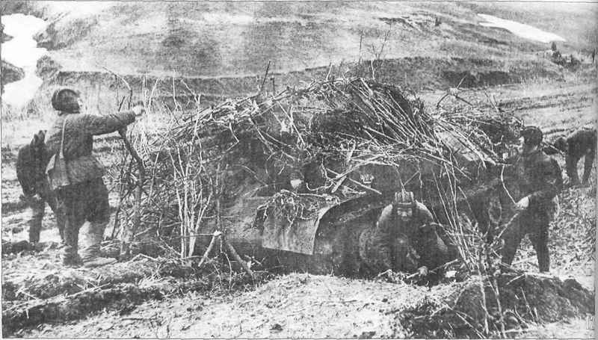
5-я гвардейская танковая бригада перед наступлением. На переднем плане справа – командир бригады генерал-майор Михайлов, слева – комиссар бригады батальонный комиссар Каплустов. На заднем плане — Т-34/76 с номерами 10-12, 10-13 и 10-14. Юго-Западный фронт, май 1942 года (АСКМ).
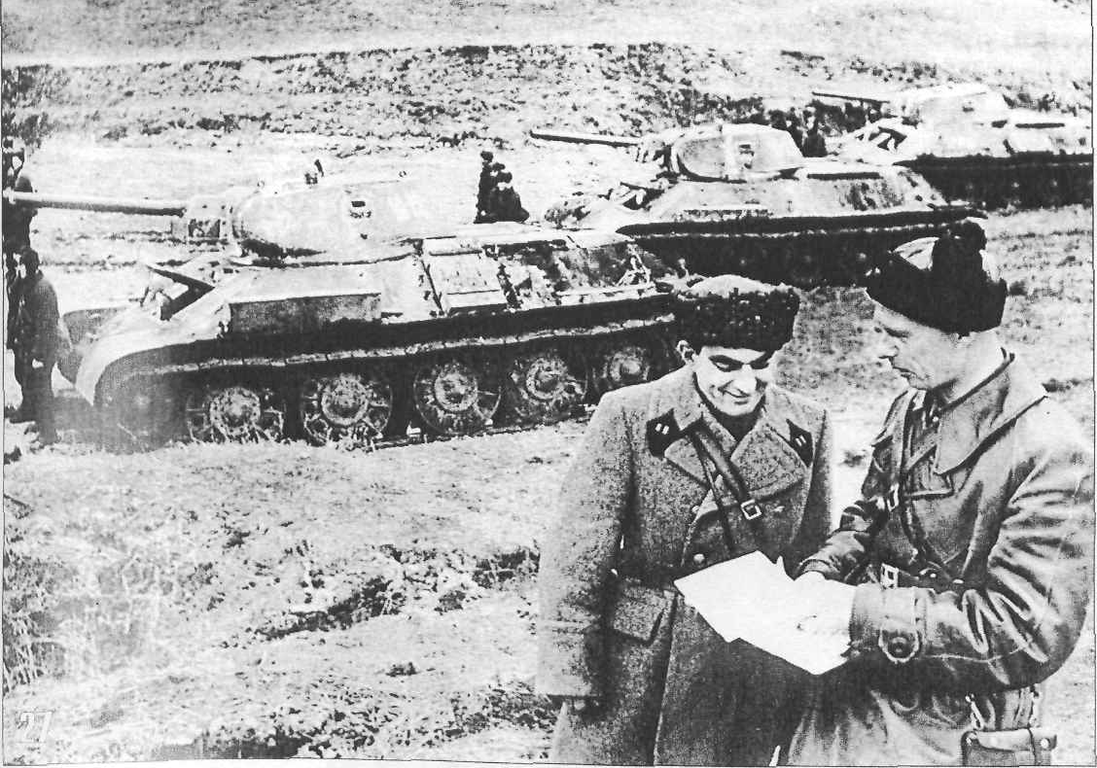
Приложение 2
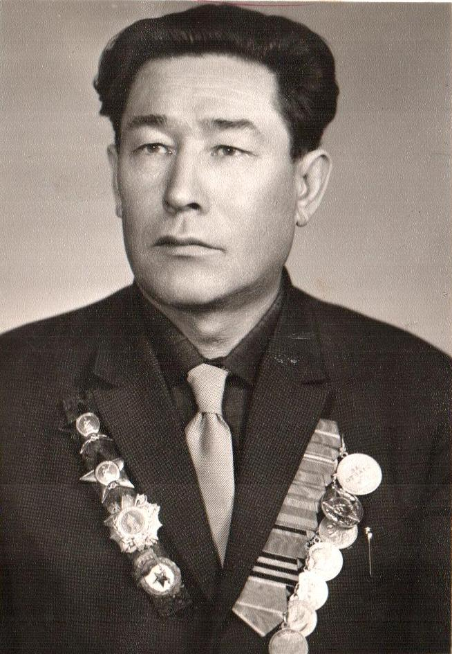

Максимов Алексей Романович в послевоенные годы

Приложение 3

орДЕН АЛЕКСАНДРА НЕВСКОГО
Орден Александра Невского – младшая среди наград для награждения командующего состава РККА. Учрежден указом Президиума ВС СССР 29.07.1942 года и назван в честь выдающегося русского полководца Александра Ярославовича Невского.

ОПИСАНИЕ ОРДЕНА АЛЕКСАНДРА НЕВСКОГО
Размеры Диаметр 50 мм.
Материалы серебро 37,0г. Вес 40,8г.
Художник Игорь Сергеевич Телятников.
Кому вручается Командующий состав РККА.
Основания награждения Проявление храбрости, бесстрашия и мужества при руководстве вверенными войсковыми подразделениями.

КАВАЛЕРЫ ОРДЕНА АЛЕКСАНДРА НЕВСКОГО
Первое награждение состоялось в ноябре 1942 года, первым кавалером ордена Александра Невского стал Рубан Иван Назарович за то что силами всего батальона морской пехоты смог отразить наступление вражеского полка. Всего было проведено 42 165 награждений орденом Александра Невского. Существует два трехкратных кавалера ордена Александра невского, это Иван Григорьевич Борисенко и Николай Леонтьевич Невский.
ИСТОРИЯ ОРДЕНА АЛЕКСАНДРА НЕВСКОГО
Орден Александра Невского был учрежден одновременно с двумя другими орденами Суворова и Кутузова и занял младшую ступень в иерархии полководческих орденов. Уникальность ордена заключается в том, что это единственный орден, который существовал в наградных системах Царской России, СССР и современной России. При создании ордена, художники столкнулись с такой проблемой как отсутствие изображения великого полководца, при работе И.С.Телятников использовал изображения артиста Николая Черкасова, который сыграл роль полководца в фильме Александр Невский.
Орден Александра Невского – покрытая красной эмалью пятиконечная звезда на фоне серебряных лучей, под ней два скрещенных топора, сверху звезду прикрывает круглый щит с изображением Александра Невского, сам щит обрамлен лавровым венком. Внизу награды изображение серпа и молота на фоне малого щита, под ним скрещенные меч, копье лук и колчан со стрелами.
Александр Невский – князь Новгородский, великий князь Киевский и Владимирский, стал известен благодаря победе над рыцарями Ливонского ордена, решающей битвой которого, стал бой на Чудском озере, вошедший в историю как Ледовое побоище. При разработке очередной полководческой награды было предложено имя этого великого полководца, и награда получила название орден Александра Невского, который был учрежден 29.07.1942 года.

Приложение 4

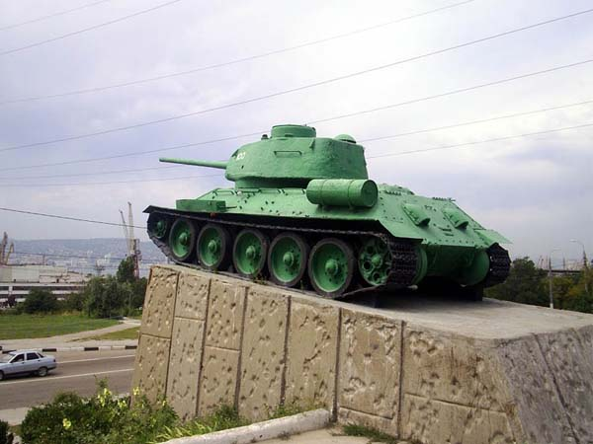
Памятник-танк в Новороссийске

